xx ledna 2018
TISKOVÁ ZPRÁVA
D-Link přináší novou 180° HD Wi-Fi venkovní kameru pro sledování a zabezpečení domu
Nejnovější přírůstek do rodiny mydlink je snadno instalovatelné, diskrétní zabezpečovací řešení pro nepřetržité monitorování venkovního prostředí
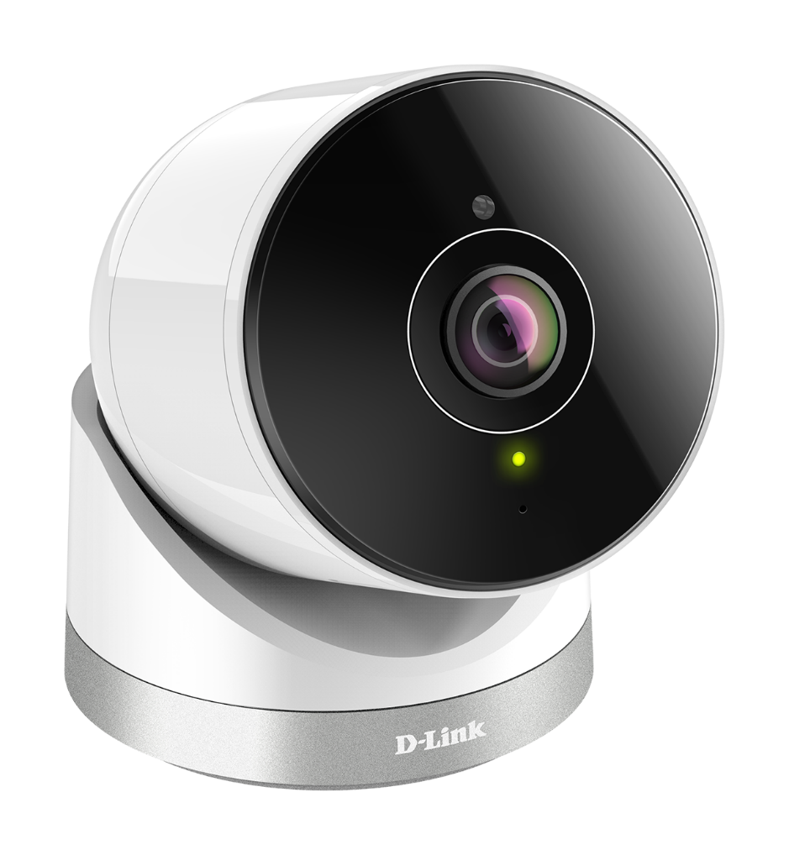
(Full HD 180° venkovní Wi-Fi kamera DCS-2670L)

Praha – 25. ledna 2018 – Společnost D-Link, světový lídr v oboru Wi-Fi konektivity a technologií pro kamerový dohled, ohlásila svoji nejnovější kameru z řady mydlink – Full HD 180° venkovní Wi-Fi kameru DCS-2670L, která umožňuje snadné a spolehlivé pozorování ve venkovním prostředí. Nejnovější kamera D-Link je plně vybavena širokou škálou funkcí pro sledování a zabezpečení domu. Je cenově dostupná, velmi nenápadná, snadno použitelná a mimořádně odolná i proti nejtěžším povětrnostním podmínkám.
Full HD 180° venkovní Wi-Fi kamera má robustní pouzdro se stupněm krytí IP65, aby dokázala pracovat v nejrůznějších podmínkách včetně deště, prachu a sněhu. Rozlišení Full HD 1080p a širokoúhlý 180° objektiv poskytují širší zorného pole, takže pro střežení určité venkovní plochy může stačit pouze jedna kamera.
Obraz zachycovaný Full HD 180° Wi-Fi kamerou společnosti D-Link je dostupný na smartphonu, tabletu nebo počítači prostřednictvím aplikace mydlink nebo speciálního webového portálu, aby bylo možné neustále dohlížet na sledovaný objekt z libovolného místa na světě. Integrovaná funkce pro detekci pohybu a zvuku pošle okamžitě upozornění na smartphone a pořídí videozáznam sledované události na vloženou microSD kartu nebo pomocí aplikace mydlink také přímo do smartphonu.
Nová Full HD 180° venkovní Wi-Fi kamera společnosti D-Link zobrazuje okamžitě veškeré dění v reálném čase – dokonce i v noci. Vestavěná funkce nočního vidění s infračerveným LED osvětlením umožňuje pozorování do vzdálenosti až 10 metrů i při úplné tmě, abyste mohli nepřetržitě střežit svůj majetek a nemuseli si dělat zbytečné starosti.
Full HD 180° venkovní Wi-Fi kamera je dodávána s různými montážními doplňky, což umožňuje neuvěřitelně snadnou instalaci kdekoli v okolí vašeho domu. Kamera se připojuje k internetu buď bezdrátově přes Wi-Fi síť anebo přímo do routeru přes síťový kabel.
„Srovnatelná úroveň zabezpečení byla dříve k dispozici pouze u špičkových profesionálních zabezpečovacích systémů," řekl Kevin Wen, prezident společnosti D-Link Europe. „Dnes je díky pokrokům v technologii Wi-Fi a mobilních zařízení možné nabízet tytéž funkce bez problémů a za dostupnou cenu všem zájemcům. Prostřednictvím intuitivně ovladatelné aplikace mydlink získají lidé bezpečné a spolehlivé nástroje pro sledování svých domů – stačí jen několikrát klepnout na displej."
Mezi klíčové výhody patří:
- Konstrukce odolná proti povětrnostním vlivům – Robustní pouzdro se stupněm krytí IP65 odolává prachu, dešti i sněhu, abyste mohli dohlížet na svůj majetek i v těch nejnáročnějších venkovních podmínkách.
- Snadné připojení k bezdrátovým nebo kabelovým sítím – Snadná instalace a konfigurace kamer kdekoli v dosahu Wi-Fi sítě nebo přímého připojení k routeru.
- Snímky a videozáznamy – lze ukládat přímo do mobilního zařízení prostřednictvím aplikace mydlink a také lokálně na microSD kartu vloženou do kamery.
- Detekce pohybu a zvuku – Tato funkce při aktivaci automaticky posílá varovné zprávy do mobilního zařízení uživatele.
- Dálkové ovládání – Aplikace mydlink umožňuje sledovat a ovládat kamery na dálku z libovolného místa a také ručně spouštět nahrávání videozáznamu.
- Velmi kvalitní obraz – 10x digitální zoom, noční vidění až na vzdálenost 10 metrů a vysoké 1080p Full HD rozlišení poskytují detailní obraz okolí vašeho domu nebo firmy.
- Širokoúhlý objektiv – Mimořádně velký 180° úhel záběru zajišťuje lepší pokrytí sledovaném prostoru.

Dostupnost a cena

DCS-2670L je již k dostání v České republice a na Slovensku za doporučenou maloobchodní cenu 4 999 Kč nebo 194,90 euro včetně DPH.

O společnosti D-Link
D-Link je jedním z předních světových výrobců síťové infrastruktury, který již více než 30 let dodává inovativní, vysoce výkonné a intuitivně ovladatelné produkty pro firmy a domácnosti. D-Link navrhuje, vyvíjí a vyrábí oceňovaná síťová a bezdrátová zařízení, úložiště dat a zabezpečovací řešení pro IP dohled. Řada mydlink™ Home obsahuje technologii pro automatizovanou domácnost, která umožňuje majitelům nemovitostí monitorovat, automatizovat a ovládat domácnost kdykoliv a kdekoliv i pomocí smartphonu nebo tabletu. D-Link nabízí své rozsáhlé produktové portfolio organizacím a spotřebitelům prostřednictvím své globální sítě obchodních partnerů a poskytovatelů služeb. D-Link si uvědomuje význam zpřístupňování, správy, zabezpečení a sdílení dat a digitálního obsahu. Je průkopníkem mnoha IP technologií pro plně integrované prostředí digitálních domácností a počítačových sítí.
Pro více informací o společnosti D-Link navštivte www.dlink.cz nebo www.facebook.com/dlinkcz.

V případě zájmu o další informace kontaktujte:

D-Link s.r.o. Taktiq Communication s.r.o.
Na Strži 1702/65 Leona Daňková
140 62 Praha 4 Tel.: +420 605 228 810
Tel.: +420 224 247 500 E-mail: leona.dankova@taktiq.com
E-mail: info@dlink.cz
http://www.dlink.cz/

